宜蘭縣南澳鄉東澳國民小學校園整體規劃
- 基本資料
校長 | 李勝雄 | 總務主任 | 薩仲萍 | 電話 | 9986217
教師數 | 12 | 職員數 | 3 | 傳真 | 9986158
普通班班級數 | 6 | 特殊班班級數 | 0 | 幼稚園班級數 | 1
普通班學生數 | 59 | 特殊班學生數 | 0 | 幼稚園學生數 | 18
現有土地面積 | 16777平方公尺 | 未取得土地面積 | 0 | 整體規劃面積 | 16777平方公尺
未來五年普通班班級數預估 | 5 | 製作日期 |  | 備註

- 學校願景、目標
- 學校現有校園校舍設施清冊（需附註各教室用途及興建年月）及平面配置圖（含體育館、操場等…）
- 尚需建設之校園校舍設施清冊及平面配置圖（含體育館、操場、風雨教室、多媒體教室等…）
- 尚需充實之教學設備清冊及基本計畫書
- 現有校園校舍狀況立體圖（有困難者免提供）
- 新校園整體規劃立體配置圖（有困難者免提供）

填報人：薩仲萍 校長：李勝雄
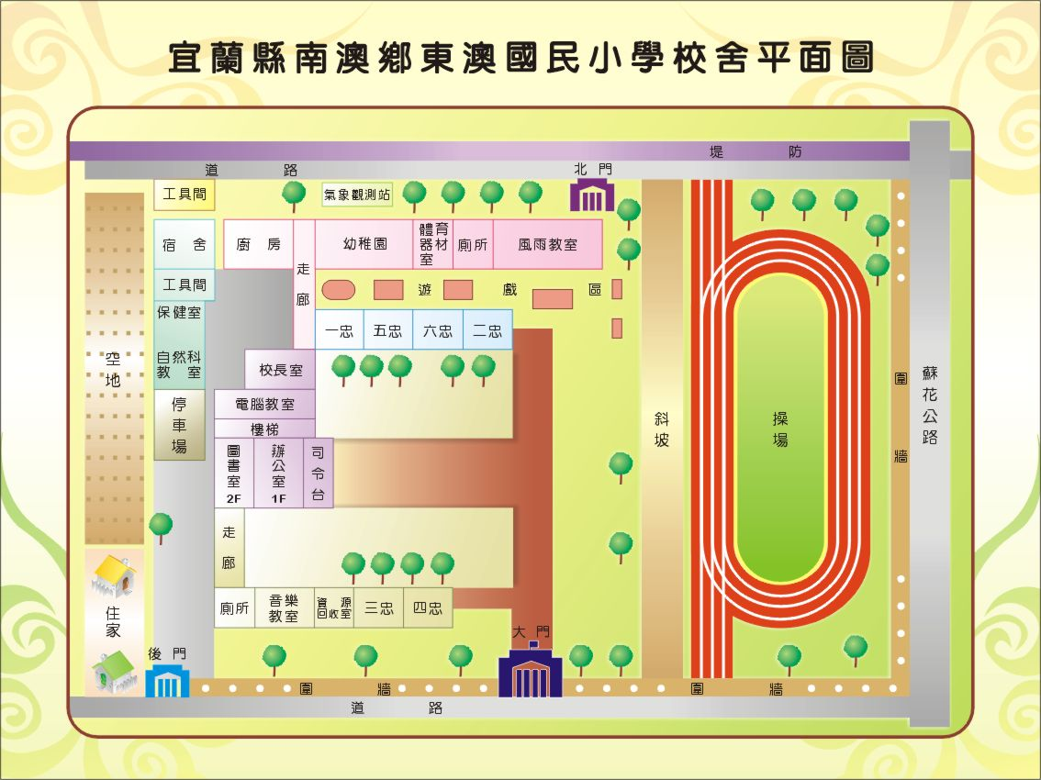
1.幼稚園預定地
2..操場預定地

